المملكة العربية السعودية المادة / حديث

وزارة التربية والتعليم الصف / الثاني ثانوي علمي / أدبي

الإدارة العامة للتربية والتعليم بـ الزمن / ساعة ونصف

مدرسة / عدد الورق / ( 1 )









33.gif

|  |  |  |  |
| --- | --- | --- | --- |
| رقم السؤال | توقيع المصححة | توقيع المراجعة | توقيع المدققة |
| السؤال الأول |  |  |  |
| السؤال الثاني |  |  |  |
| السؤال الثالث |  |  |  |

33.gif

|  |  |  |  |
| --- | --- | --- | --- |
| مـجـمــوع الـــدرجــات | | | |
| رقم السؤال | الدرجة كتابة | الدرجة رقمآ | المجموع الكلي |
| السؤال الأول |  |  |  |
| السؤال الثاني |  |  |
| السؤال الثالث |  |  |

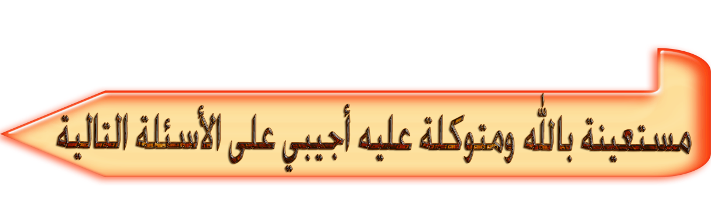

**10 درجات**

**السؤال الأول**

عن أنس بن مالك رضي الله عنه قال :

قال رسول الله صلى الله علية وسلم (( ثلاث من كن فيه وجد حلاوة الأيمان . أن يكون الله ورسوله أحب مما سواهما وأن يحب المرء لا يحبه إلا لله وأن يكره أن يعود في الكفر كما يكره أن يقذف في النار ))

أ ) أذكري ما تعرفينه عن أنس من حيث :

1 - اسمة ونسبة : ..............................................................................................................

2 ) –مولده ووفاته ..............................................................................................................

ب) – بيني معاني الكلمات الآتية :

1 ) من كن فيه ..................................................................................................................

2 ) وجد حلاوة الأيمان .........................................................................................................

جـ ) – عددي علامات محبة الرسول صلى الله عليه وسلم ؟ ( أكتفي بأثنين )

1 )................................................................................................................................

2 ) .. ............................................................................................................................

K:\ردود جاهزة\قواطع\mod140cy8.gif

**10 درجات**

**السؤال الثاني**

أ ) ما الحكمة من ربط الكفر بالنار ؟

....................................................................................................................................

ب ) لماذا لقب عثمان بن عفان بذي النورين ؟

....................................................................................................................................

K:\ردود جاهزة\قواطع\mod140cy8.gif

**10 درجات**

**السؤال الثالث**

أ ) أكملي الفراغات الآتية : -

1 – توفي أبي هريريه رضي الله عنه سنة ...................................................................................

2 – الاحساس بالتقصير في حق الله حافز ...................................................................................

**3 – من أثر الاستعجال في الوضوء أنه ............................................................................................................**

ب ) بيني الحكم فيما يأتي : -

1 – حكم صلاة ركعتين بعد الوضوء ؟

....................................................................................................................................

**صفحة 1**

انتهت الأسئلة / مع أجمل الاماني واطيب التمنيات أ –

